2017年上半年 信息系统项目管理师 上午试卷

试题01
1.信息系统是由计算机硬件、网络通讯设备、计算机软件、以及（）组成的人机一体化系统。
A、信息资源、信息用户和规章制度
B、信息资源、规章制度
C、信息用户、规章制度
D、信息资源、信息用户和场地机房
分析：
信息系统的定义
信息系统是一种以处理信息为目的的专门的系统类型。信息系统可以是手工的，也可以是计算机化的，本书中讨论的信息系统是计算机化的信息系统。信息系统的组成部特包括硬件、软件、数据库、网络、存储设备、感知设别、外设、人员以及把数据处理成信息的规程等。
参考答案：A

试题02
2、企业信息化是指企业在作业、管理决策的各个层面利用信息技术，提高企业的智能化，自动化水平的过程。（）一般不属于企业信息信息化的范畴。
A、在产品中添加了跟踪服务功能
B、实现了OA系统的扩展
C、引入了专家决策系统
D、第三方广告平台的更新
分析：
2）企业信息化概念
概括地说，企业信息化就是：“在企业作业、管理、决策的各个层面，科学计算、过程控制、事务处理、经营管理的各个领域，引进和使用现代信息技术，全面改革管体制和机制，从而大幅度提高企业工作效率、市场竞争能力和经济效益。”
参考答案：D

试题03
3、智能制造是制造技术发展的必然趋势，从理论上来讲，（）是智能制造的核心
A、制造机器人 B、CPS
C、互联网 D、3D打印
分析：
智能制造（Intelligent Manufacturing，IM）是一种由智能机器和人类专家共同组成的人机一体化智能系统，它在制造过程中能进行智能活动，诸如分析、推理、判断、构思和决策等。通过人与智能机器的合作共事，去扩大、延伸和部分地取代人类专家在制造过程中的脑力劳动。它把制造自动化的概念更新，扩展到柔性化、智能化和高度集成化。
信息物理系统(cyber physical systems,简称CPS)作为计算进程和物理进程的统一体，是集成计算、通信与控制于一体的下一代智能系统。信息物理系统通过人机交互接口实现和物理进程的交互，使用网络化空间以远程的、可靠的、实时的、安全的、协作的方式操控一个物理实体。
参考答案：B

试题04
4、以下关于信息系统生命周期的叙述中，不正确的是（）。
A、信息系统生命周期可分为立项、开发、运维和消亡四个阶段
B、立项阶段结束的里程碑是集成企业提交的立项建议书
C、广义的开发阶段包括系统实施和系统验收
D、在系统建设的初期就要考虑系统的消亡条件和时机
分析：
项目立项管理
项目立项管理是系统集成项目管理至关重要的一个环节，“凡事预则立，不预则废”，项目立项管理关注的重点在于是否要启动一个项目，并为其提供相应的预算支持。具体来说，项目立项管理包括以下5个典型环节，分别是项目建议、项目可行性分析、项目审批、项目招投标以及项目合同谈判与签订5个阶段。需要说明的是，系统集成供应商在实际工作中更多地参与项目招投标以及项目合同谈判与签订方面的工作，而对项目建议、项目可行性分析以及项目审批等方面的工作则参与很少，这些方面的工作主要由项目建设单位组织自行完成。
参考答案：B

试题05
5、以下关于需求分析的叙述中，不正确的是：（）
A、需求分析的目的是确定系统必须完成哪些工作，对目标系统提出完整、准确、清晰、具体的要求
B、完整的需求分析过程包括：获取用户需求、分析用户需求、编写需求说明书三个过程
C、根据项目的复杂程度，需求分析的工作可以由专门的系统分析人员来做，也可以由项目经理带领技术人员完成
D、软件需求分为三个层次：业务需求、用户需求、功能需求与非功能需求
分析：
需求分析可分为需求提出、需求描述及需求评审三个阶段。
参考答案：B

试题06
6、（）不是获取需求的方法。
A、问卷调查 B、会议讨论
C、获取原型 D、决策分析
分析：
参考PMBOK^{5th} 5.2.2 收集需求 的工具和技术
参考答案：D

试题07

试题08
7、8、软件设计过程是定义一个系统或组件（7）的过程，其中描述软件的结构和组织、标识各种不同组件的设计是（8）
（7） A、数据和控制流 B、架构和接口
C、对象模型 D、数据模型
（8） A、软件详细设计 B、软件对象设计
C、软件环境设计 D、软件架构设计
分析：
新版中级教程p135-3.3.2 软件设计、测试与维护
（1）软件设计：根据软件需求，产生一个软件内部结构的描述，并将其作为软件构造的基础。通过软件设计，描述出软件架构及相关组件之间的接口；然后，进一步详细地描述组件，以便能构造这些组件。
通过软件设计得到要实现的各种不同模型，并确定最终方案。其可以划分为软件架构设计和软件详细设计两个阶段。
软件架构设计（有时叫做高层设计）：描述软件的结构和组织，标识各种不同的组件。（出自老版本中级教程）
参考答案：（7）B、（8）D

试题09
9、软件工程中，（）的目的是评价软件产品，以确定其对使用意图的适合性。
A、审计 B、技术评审
C、功能确认 D、质量保证
分析：
新版中级教程p136-3.3.3 软件质量保证及质量评价
管理评审的目的是监控进展，决定计划和进度的状态，或评价用于达到目标所用管理方法的有效性。技术评审的目的是评价软件产品，以确定其对使用意图的适合性。
参考答案：B

试题10
10、（）的目的是提供软件产品和过程对于可应用的规则、标准、指南、计划和流程的遵从性的独立评价。
A、软件审计 B、软件质量保证
C、软件过程管理 D、软件走查
分析：
新版中级教程p136-3.3.3 软件质量保证及质量评价
软件审计的目的是提供软件产品和过程对于可应用的规则、标准、指南、计划和流程的遵从性的独立评价。审计是正式组织的活动，识别违例情况，并要生成审计报告，采取更正性行动。
参考答案：A

试题11
10.以下关于软件测试的描述，不正确的是：（）
A、为评价和改进产品质量进行的活动
B、必须在编码阶段完成后才开始的活动
C、是为识别产品的缺陷而进行的活动
D、一般分为单元测试、集成测试、系统测试等阶段
分析：
新版中级教程p135-3.3.2 软件设计、测试与维护
测试不再只是一种仅在编码阶段完成后才开始的活动。现在的软件测试被认为是一种应该包括在整个开发和维护过程中的活动，它本身是实际产品构造的一个重要部分。
参考答案：B

试题12
12、依据GB/T 11457-2006《信息技术 软件工程术语》，（）是一种静态分析技术或评审过程，在此过程中，设计者或程序员引导开发组的成员通读已书写的设计或者代码，其他成员负责提出问题，并对有关技术风格、风格、可能的错误、是否违背开发标准等方面进行评论。
A、走查 B、审计
C、认证 D、鉴定
分析：
标准原文。
参考答案：A

试题13

试题14
13、14、过程质量是指过程满足明确和隐含需要的能力的特性之综合。根据GB/T 16260-2006中的观点，在软件工程项目中，评估和改进一个过程是提高（1）的一种手段，并据此成为提高（2）的一种方法
（13） A、产品质量 B、使用质量
C、内部质量 D、外部质量
（14） A、产品质量 B、使用质量
C、内部质量 D、外部质量
分析：
标准原文：
过程质量（即在GB/T8566——2001中定义的任一生存周期过程的质量）有助于提高产品质量，而产品质量又有助于提高使用质量。因此，评估和改进一个过程是提高产品质量的一种手段，而评价和改进产品质量则是提高使用质量的方法之一。同样，评价使用质量可以为改进产品提供反馈，而评价产品则可以为改进过程提供反馈。
参考答案：（13）A、（14）B

试题15
15、依据GB/T 16680-2015《系统与软件工程 用户文档的管理者要求》，管理者应制定和维护用户文档编制计划。（）不属于用户文档编制计划内容。
A、文档开发过程中实施的质量控制
B、用户文档的可用性要求
C、确定用户文档需要覆盖的软件产品
D、每个文档的媒体和输出格式的控制模板和标准设计
分析：
依据GB/T 16680-2015《系统与软件工程 用户文档的管理者要求》：
7.3 文档编制计划的内容
管理者应制定一个文档计划,描述项目中要开发的文档项,除了7.1确定的通用内容,文档编制计划还宜包含如下内容:
——确定用户文档需要覆盖的软件产品;
——每个文档或者文档集的理论依据或目的(指导性的或者供参考的)以及范围;
——每个文档的预期受众(用户属性),例如以教育水平、技能和经验为特征进行描述;
——要获取、重用或开发的文档和信息以及他们的预期来源;
——用户文档的可用性要求;
——每个文档的媒体和输出格式的控制模版和标准设计;
——根据文档主题、插图、单词、页、错误信息、命令或者其他参数的个数估计用户文档的大小;
——用户文档的大纲,目录或者主题列表;
——文档开发和生产过程中的方法和工具,包括在软件开发过程中将软件变更信息及时传递到文档编写者的方法;
——角色和职责;需要的技能水平,团队成员选拔计划可以作为可选内容;
——文档开发、评审、批准通过和发布的进度表,包括对软件产品开发进度表或其他文档项目的依赖;
——翻译和本地化用户文档的相关计划;
——确定具体交付物,例如打印版的份数(如果适用),磁盘和文件格式(包括软件版本),提交物发布的位置。
- 文档开发过程中实施的质量控制属于文档管理计划的内容。
参考答案：A

试题16
16、信息系统的安全威胁分成七类，其中不包括（）
A、自然事件风险和人为事件风险
B、软件系统风险和软件过程风险
C、项目管理风险和应用风险
D、功能风险和效率风险
分析：
高级教程p550-25.2.1安全威胁的分类
从风险源的角度划分，可以划分为自然事件风险、人为事件风险、软件风险、软件过程风险、项目管理风险、应用风险、用户使用风险等。
参考答案：D

试题17
17、（）不能保障公司内部网络边界的安全
A、在公司网络与Internet或外界其他接口处设置防火墙
B、公司以外网络上用户要访问公司网时，使用认证授权系统
C、禁止公司员工使用公司外部的电子邮件服务器
D、禁止公司内部网络的用户私自设置拨号上网
分析：
排除法即可。
参考答案：C

试题18
18、安全审计（security audit）是通过测试公司信息系统对一套确定标准的符合程度来评估其安全性的系统方法，安全审计的主要作用不包括（）。
A、对潜在的攻击者起到震慑或警告作用
B、对已发生的系统破坏行为提供有效的追究证据
C、通过提供日志，帮助系统管理员发现入侵行为或潜在漏洞
D、通过性能测试，帮助系统管理员发现性能缺陷或不足
分析：
高级教程p629-30.1.3安全审计的作用
一个审计评估系统主要有以下的作用：
- 对潜在的攻击者起到震慑或警告作用。
- 对已经发生的系统破坏行为提供有效的追究证据。
- 为系统安全管理员提供有价值的系统使用日志从而帮助系统安全管理员及时发现系统入侵行为或潜在的系统漏洞。
- 为系统安全管理员提供系统运行的统计日志使系统安全管理员能够发现系统性能上的不足或需要改进与加强的地方。
参考答案：D

试题19
19、局域网中，常采用广播消息的方法来获取访问目标IP地址对应的MAC地址，实现此功能的协议为（）。
A、RARP协议 B、SMTP协议
C、SLIP协议 D、ARP协议
分析：
地址解析协议，即ARP（Address Resolution Protocol），是根据IP地址获取物理地址的一个TCP/IP协议。主机发送信息时将包含目标IP地址的ARP请求广播到网络上的所有主机，并接收返回消息，以此确定目标的物理地址；收到返回消息后将该IP地址和物理地址存入本机ARP缓存中并保留一定时间，下次请求时直接查询ARP缓存以节约资源。
参考答案：D

试题20
20、“采用先进成熟的技术和设备，满足当前业务需求，兼顾未来的业务需求”体现了“（）”的机房工程设计原则。
A、实用性和先进性 B、灵活性和可扩展性
C、经济性/投资保护 D、可管理性
分析：
送分题，排除法即可。
参考答案：A

试题21
21、以下关于综合布线的叙述中，正确的是：（）
A、综合布线系统只适用于企业、学校、团体，不适合家庭
B、垂直干线子系统只能用光纤介质传输
C、处于安全考虑，大型楼宇的设备间和管理间必须单独设置
D、楼层配线架不一定在每一楼层都要设置
分析：
老版中级教程p131
参考答案：D

试题22
22、在进行网络规划时，应制定全网统一的网络架构，并遵循统一的通信协议标准，使符合标准的计算机系统很容易进行网络互联，这体现了网络规划的（）原则。
A、实用性 B、开放型
C、先进性 D、可靠性
分析：
老版教程p133
参考答案：B

试题23
23、以下关于网络规划、设计与实施工作的叙述中，不正确的是：（）。
A、在设计网络拓扑结构时，应考虑的主要因素有：地理环境、传输介质与距离以及可靠性
B、在设计主干网时，连接建筑群的主干网一般考虑以光缆作为传输介质
C、在设计广域网连接方式时，如果网络用户有WWW、E-mail等具有Internet功能的服务器，一般采用专线连接或永久虚电路连接外网
D、无线网络不能应用于城市范围的网络接入
分析：
新版中级教程p157-网络规划、设计与实施
教程原文
参考答案：D

试题24
24、在无线通信领域，现在主流应用的是第四代（4G）通信技术，其理论下载速率可达到（）Mbps（兆比特每秒）。
A、2.6 B、4
C、20 D、100
分析：
略
参考答案：D

试题25
25、为了将面向对象的分析模型转化为设计模型，设计人员必须完成以下任务：设计用例实现方案、设计技术支撑设施、（）、精化设计模型。
A、设计用例实现图 B、设计类图
C、设计用户界面 D、软件测试方案
分析：
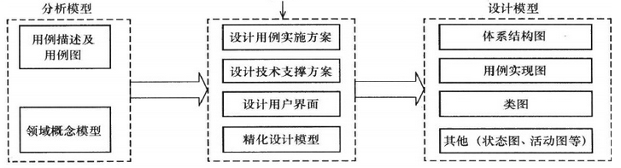
参考答案：C

试题26
26、以下关于UML（Unified Modeling Language，统一建模语言）的叙述中，不正确的是：（）
A、UML适用于各种软件开发方法
B、UML适用于软件生命周期的各个阶段
C、UML不适用于迭代式的开发过程
D、UML不是编程语言
分析：
新版中级教程-3.4.2 统一建模语言和可视化建模
统一建模语言（Unified Modeling Language，UML）用于对软件进行可视化描述、构造和建立软件系统的文档。UML适用于各种软件开发方法、软件生命周期的各个阶段各种应用领域以及各种开发工具，是一种总结了以往建模技术的经验并吸收当今优秀成果的标准建模方法。
参考答案：C

试题27
27、面向对象的软件开发过程是用例驱动的，用例是UML的重要部分，用例之间存在着一定的关系，下图表示的是用例之间的（）关系。
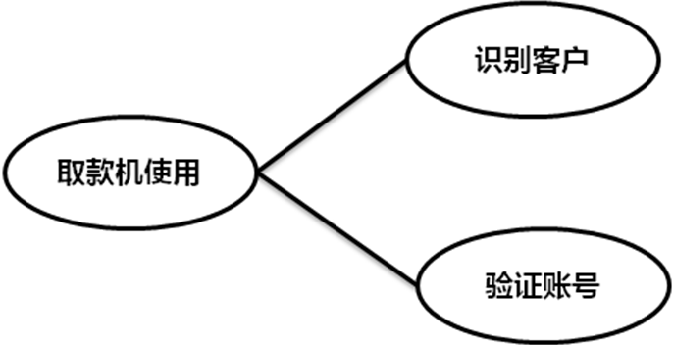
A、泛化 B、包含
C、扩展 D、等同
分析：
利用字面意思，排除法即可。
参考答案：B

试题28
28、根据《中华人民共和国政府采购法》，（）应作为政府采购的主要方式。
A、公开招标 B、邀请招标
C、竞争性谈判 D、询价
分析：
送分题。
参考答案：A

试题29
29、根据《中华人民共和国政府采购法》，以下叙述中，不正确的是：（）
A、集中采购机构是非营利性事业法人，根据采购人的委托办理采购事宜
B、集中采购机构进行政府采购活动，应当符合采购价格低于市场平均价格、采购效率更高、采购质量优良和服务良好的要求
C、采购纳入集中采购目录的政府采购项目，必须委托集中采购机构代理采购
D、采购未纳入集中采购目录的政府采购项目，只能自行采购，不能委托集中采购机构采购
分析：
送分题，排除法即可。
参考答案：D

试题30
30、甲乙两人分别独立开发出相同主题的发明，但甲完成在先，乙完成在后。依据专利法规定，（）。
A、甲享有专利申请权，乙不享有
B、甲不享有专利申请权，乙享有
C、甲、乙都享有专利申请权
D、甲、乙都不享有专利申请权
分析：
《中华人民共和国专利法》第九条：
两个以上的申请人分别就同样的发明创造申请专利的，专利权授予最先申请的人
参考答案：C

试题31
31、通常在（）任命项目经理比较合适
A、可研过程之前 B、签订合同之前
C、招投标之前 D、开始制定项目计划前
分析：
项目经理在项目章程中任命，项目章程在启动阶段。
新版中级教程p245-6.2.2 制订项目章程
1. 项目章程的作用
（9）委派的项目经理以及职责和职权。
参考答案：D

试题32
32、现代项目管理过程中，一般会将项目的进度、成本、质量和范围作为项目管理的目标，这体现了项目管理的（）特点。
A、多目标性 B、层次性
C、系统性 D、优先性
分析：
送分题。
参考答案：A

试题33
33、项目范围说明书（初步）的内容不包括（）。
A、项目和范围的目标
B、产品或服务的需求和特点
C、项目需求和交付物
D、项目计划网络图
分析：
送分题。
参考答案：D

试题34
34、下图是变更控制管理流程图，该流程图缺失（）。
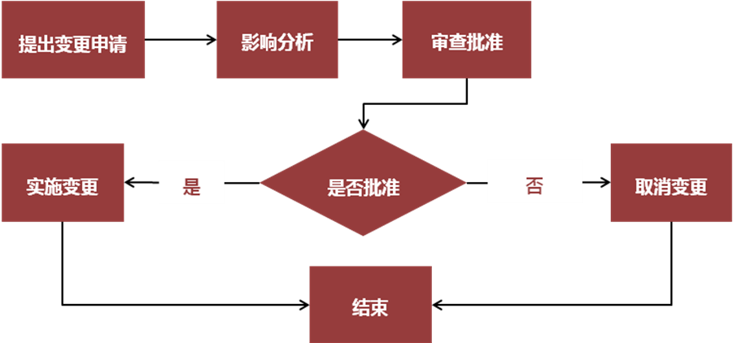
A、评估影响记录 B、配置审计
C、变更定义 D、记录变更实施情况
分析：
新版中级教程p266-6.5.1 实施整体变更控制的概述
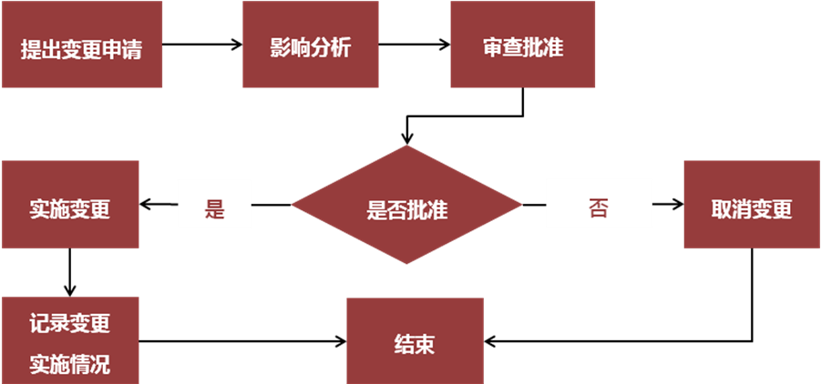
参考答案：D

试题35
35、在创建工作分解结构时，描述生产一个产品所需要的实际部件、组件的分解层次表格称为（）
A、风险分解结构 B、物料清单
C、组织分解结构 D、资源分解结构
分析：
物料清单：表述用于加工一个产品所需的子部件的一个列表
参考答案：B

试题36

试题37
36、37、下图是某项目的箭线图（时间单位：周），其关键路径是（36），工期是（37）周。
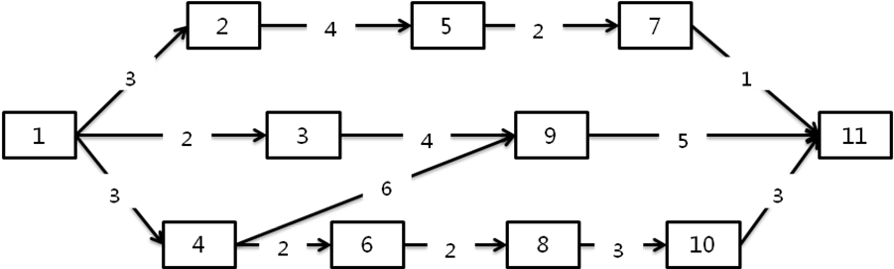
（1） A、1-4-6-8-10-11 B、1-3-9-11
C、1-4-9-11 D、1-2-5-7-11
（2） A、14 B、12
C、11 D、13
分析：
注意题干中说明了是“箭线图”，也就是“双代号网络图”，箭头代表活动（而不是节点），所以，箭头上的的数字为活动的持续时间。
参考答案：（36）C、（37）A

试题38
38、项目范围基线包括（）
A、批准的项目范围说明书、WBS及WBS字典
B、项目初步范围说明书、WBS及WBS字典
C、批准的项目范围说明书，WBS字典
D、项目详细范围说明书、WBS
分析：
新版中级教程p281-7.3.4 创建工作分解结构的工具和技术
经过批准的范围说明书、工作分解结构（WBS）和相应的WBS词典组成了范围基准。
参考答案：A

试题39
39、辅助（功能）研究是项目可行性研究中的一项重要内容。以下叙述中，正确的是（）。
A、辅助（功能）研究只包括项目的某一方面，而不是项目的所有方面
B、辅助（功能）研究只能针对项目的初步可行性研究内容进行辅助的说明
C、辅助（功能）研究只涉及项目的非关键部分的研究
D、辅助（功能）研究的费用与项目可行性研究的费用无关
分析：
高级教程p59-4.3.4 辅助（功能）研究
辅助（功能）研究包括项目的一个或几个方面，但不是所有方面，并且只能作为初步项目可行性研究、项目可行性研究和大规模投资建议的前提或辅助。
参考答案：A

试题40
40、在进行项目可行性分析时，需要在（）过程中针对投入/产出进行对比分析，以确定项目的收益率和投资回收期等。
A、经济可行性分析 B、技术可行性分析
C、运行环境可行性分析 D、法律可行性分析
分析：
送分题，排除法即可。
参考答案：A

试题41
41、以下关于项目沟通管理的叙述中，不正确的是：（）
A、对于大多数项目而言，沟通管理计划应在项目初期就完成
B、基本的项目沟通内容信息可以从项目工作分解结构中获得
C、制定合理的工作分解结构与项目沟通是否充分无关
D、项目的组织结构在很大程度上影响项目的沟通需求
分析：
高级教程p222-11.2 沟通计划编制
A、B、D为教程原文。
参考答案：C

试题42
42、沟通管理计划包括确定项目干系人的信息和沟通需求，在编制沟通计划时，（）不是沟通计划编制的输入。
A、组织过程资产 B、项目章程
C、沟通需求分析 D、项目范围说明书
分析：
高级教程p222-11.2.1 沟通计划编制的输入
选项C为编制沟通计划的工具。
参考答案：C

试题43
43、在进行项目干系人分析时，经常用到权力/利益分析法，（）属于第二区域的项目干系人
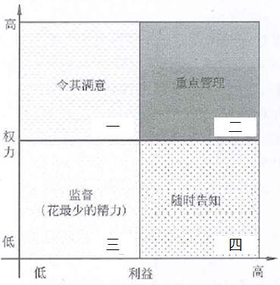
A、项目客户 B、项目团队成员
C、项目经理 D、供应商
分析：
送分题，排除法即可。
参考答案：A

试题44
44、在沟通管理中，一般（）是最有效的沟通并解决干系人之间问题的方法。
A、面对面会议 B、问题日志
C、问题清单 D、绩效管理
分析：
送分题，排除法即可。
参考答案：A

试题45
45、（）提供了一种结构化方法以便使风险识别的过程系统化、全面化，使组织能够在统一的框架下进行风险识别，提高组织风险识别的质量。
A、帕累托图 B、检查表
C、风险类别 D、概率影响矩阵
分析：
高级教程p255-12.2.3 风险管理计划编制的输出
风险类别。它提供了一种结构化方法以便使风险识别的过程系统化、全面化，这样，组织就能够在统一的框架下进行风险识别，目的是提高风险识别的工作质量和有效性。
参考答案：C

试题46
46、（）不属于风险管理计划编制的成果
A、风险类别 B、风险概率
C、风险影响力的定义 D、风险记录
分析：
高级教程p255-12.2.3 风险管理计划编制的输出
参考答案：D

试题47
47、赫兹伯格的双因素激励理论中的激励因素类似于马斯洛的需求层次理论中的“（）”。
A、安全和自我实现 B、尊重和自我实现
C、安全和社会认可 D、社会认可和尊重
分析：
高级教程p207-10.4.1 项目团队建设的关键
题干文字为教程原文。
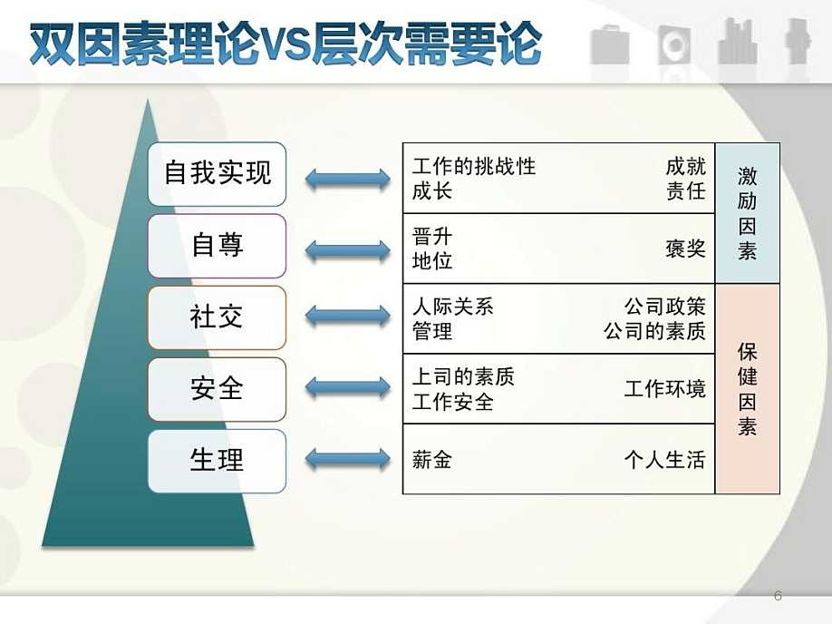
参考答案：B

试题48
48、某公司任命小王为某信息系统开发项目的项目经理。小王组建的团队经过一段时间的磨合，成员之间项目熟悉和了解。矛盾基本解决，项目经理能够得到团队的认可。由于项目进度落后，小王又向公司提出申请，项目组加入了2名新成员。此时项目团队处于（）。
A、震荡阶段 B、发挥阶段
C、形成阶段 D、规范阶段
分析：
当项目团队已经共同工作了相当一段时间，正处于项目团队建设的发挥阶段时，一个新成员加入了该团队，这个新成员和原有成员之间不熟悉，对项目目标不清晰了解，因此团队建设将从形成阶段重新开始。
参考答案：C

试题49
49、（）不属于项目团队建设的工具和技巧。
A、事先分派 B、培训
C、集中办公 D、认可和奖励
分析：
A选项是组建项目团队的工具。
参考答案：A

试题50

试题51
50、51、一般，项目计划主要关注项目的（50），但是对大型复杂项目来说，必须优先考虑制定项目的（51）。
（50） A、活动计划 B、过程计划
C、资源计划 D、组织计划
（51） A、活动计划 B、过程计划
C、资源计划 D、组织计划
分析：
高级教程p414-19.6.1 大型及复杂项目的计划过程
某种意义上来说，一般项目的计划主要关注的是项目活动的计划。但是对大型及复杂项目来说，制定活动计划之前，必须先考虑项目的过程计划，也就是必须先确定用什么方法和过程来完成项目。需不需要为一个项目单独建立一整套过程体系？这主要看过程本身的作用和项目本身的需求和特征。
参考答案：（50）A、（51）B

试题52
52、大型复杂项目中，统一的项目过程体系可以保证项目质量。在统一过程体系中，（）相对更重要，以使过程制度达到期望的效果。
A、制定过程 B、执行过程
C、监督过程 D、改进过程
分析：
参考高级教程p415-19.6.2大型及复杂项目的的计划过程
现代的社会认为，没有独立的监督机制存在不能保证制度被有效地贯彻。物理学中的“嫡增原理”给了我们一个启示：孤立系统的嫡是增加的。嫡是一个衡量系统混乱度的指标。也就是说，如果没有外部的约束场能量，系统一定会趋于无序状态的。而这个约束系统有序的外部场能量就是指独立的监督机制。一般在组织中，这个监督机制就是质量保证(Quality Assurance)。
参考答案：C

试题53
53、审核并记录供应商的绩效信息，建立必需的纠正和预防措施，作为将来选择供应商的参考过程，属于项目采购管理的（）过程
A、供方选择 B、合同收尾
C、编制合同 D、合同管理
分析：
高级教程p278-采购管理
合同管理——管理合同及买卖关系；审核并记录供应商的绩效信息以建立必需的纠正措施并作为将来选择供应商的参考；管理合同相关的变更和与项目客户的合同关系。
参考答案：D

试题54
54、采购是从外部获得产品和服务的完整的购买过程。以下关于采购的叙述中，可能不恰当的是：（）。
A、卖方可能会设立一个项目来管理所有的工作
B、企业采购可以分为日常采购行为和项目采购行为
C、如果采购涉及集成众多的产品和服务，企业倾向于寻找总集成商
D、在信息系统集成行业，普遍将项目所需产品或服务资源采购称为“外包”
分析：
高级教程p279-13.1.1 项目采购的定义
采购是从项目外部获得产品和服务的完整的购买过程。在企业和政府大部分领域都称为采购，有些领域称为“购买”。在信息系统集成行业，普遍将项目所需产品或服务资源采购称为“外包”。不论是何种称谓，基本过程是一致的。
对于企业而言，一般存在不同采购种类，一种是依据公司的战略计划的采购行为，一种是依据公司所投资(或承包)的项目特点、环境的采购行为。当然，还有一种特例：企业的日常采购行为，在这里我们不加以讨论。
参考答案：B

试题55
55、项目整体绩效评估中风险评估是一个十分重要的技术。风险评估不是简单的凭空想象，必须（）后才能方便操作。
A、制定风险管理计划 B、风险识别
C、风险定性分析 D、风险定量分析
分析：
高级教程p530-23.3.2 项目风险评估
风险评估不只是简单的凭空想象，必须进行量化后才能方便操作。
参考答案：D

试题56
56、对项目的投资效果进行经济评价的方法，包含静态分析法和动态分析法，这两种方法的区别主要体现在（）。
A、是否考虑了资金的时间价值
B、是否考虑了投资效益
C、是否考虑了投资回收期
D、是否考虑了投资总额和差额
分析：
送分题。
参考答案：A

试题57
57、以下关于大型复杂项目和多项目管理的叙述中，不正确的是（）。
A、大型复杂项目必须建立以过程为基础的管理体系
B、为了确保大型复杂项目的过程制度起到预期作用，必须在项目团队内部建立统一的体系，包括制定过程、计划过程、执行过程
C、大型复杂项目的项目过程确定后，再制定项目计划
D、大型IT项目大都是在需求不十分清晰的情况下开始的，所以项目自然分成需求定义和需求实现两个主要阶段
分析：
高级教程p415-19.6.1 大型及复杂项目的计划过程
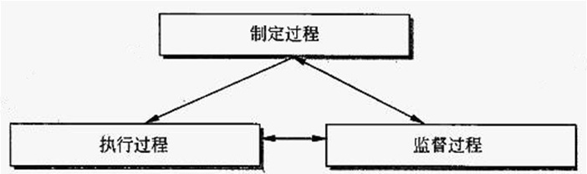
参考答案：B

试题58
58、项目经理小王在做软件项目成本估算时，先考虑了最不利的情况，估算出项目成本为120人日，又考虑了最有利的情况下项目成本为60人日，最后考虑一般情况下的项目成本可能为75人日，该项目最终的成本预算应为（）人日。
A、100 B、90 C、80 D、75
分析：
三点估算。(60+4*75+120)/6=80
参考答案：C

试题59
59、项目经理对项目负责，其正式权利由（）获得。
A、项目工作说明书 B、成本管理计划
C、项目资源日历 D、项目章程
分析：
复习项目章程的内容
参考答案：D

试题60
60、质量管理工具（）常用于找出导致项目问题产生的潜在原因。
A、控制图 B、鱼骨图
C、散点图 D、直方图
分析：
质量管理相关工具必须掌握！
参考答案：B

试题61
61、信息系统工程监理的内容可概括为：四控、三管、一协调，其中“三管”主要是针对项目的（）进行管理。
A、进度管理、成本管理、质量管理
B、合同管理、信息管理、安全管理
C、采购管理、配置管理、安全管理
D、组织管理、范围管理、挣值管理
分析：
四控：质量控制，变更控制，投资控制和进度控制。
三管：信息管理，安全管理和合同管理。
一协调：协调业主、承建方、设备和材料的供应商等之间的关系。
参考答案：B

试题62
62、根据《国家电子政务工程建设项目档案管理暂行办法》的规定，电子政务项目实施机构应在电子政务项目竣工验收后（）个月内，根据建设单位档案管理规定，向建设单位或本机构的档案管理部门移交档案。
A、6 B、1 C、2 D、3
分析：
略。
参考答案：D

试题63
63、以下关于软件版本控制的叙述中，正确的是：（）。
A、软件开发人员对源文件的修改在配置库中进行
B、受控库用于管理当前基线和控制对基线的变更
C、版本管理与发布由CCB执行
D、软件版本升级后，新基线存入产品库且版本号更新，旧版本可删除
分析：
A、在开发库进行。
C、CCB是决策机构。
D、应保留所有版本。
参考答案： B

试题64
64、在与客户签订合同时，可以增加一些条款，如限定客户提出需求变更的时间，规定何种情况的变更可以接受，拒绝或部分接受，规定发生需求变更时必须执行变更管理流程等内容属于针对需求变更的（）。
A、合同管理 B、需求基线管理
C、文档管理 D、过程管理
分析：
解题焦点在题干的“在与客户签订合同时，可以增加一些条款”这句话。
参考答案：A

试题65
65、项目的需求文档应精准描述要交付的产品，应能反映出项目的变更。当不得不作出变更时，应该（）对被影响的需求文件进行处理。
A、从关注高层系统需求变更的角度
B、从关注底层功能需求变更的角度
C、按照从高层到底层的顺序
D、按照从底层到高层的顺序
分析：
高级教程p377-17.4 需求变更管理
当不得不做出变更时，应该按从高级到低级的顺序对被影响的需求文档进行处理。如，一个已建议的变更可能影响一个使用实例和功能需求但不影响任何业务需求。改动高层系统需求能够影响多个软件需求。如果在最低层需求上做出变更，（典型的情况是一个功能性需求），可能会导致需求同上层文档不一致。
参考答案：C

试题66
66、某机构拟进行办公自动化系统的建设，有四种方式可以选择：①企业自行从头开发；②复用已有的构件；③外购现成的软件产品；④承包给专业公司开发。针对这几种方式，项目经理提供了如下表所示的决策树。其中在复用的情况下，如果变化大则存在两种可能，简单构造的概率为0.2，成本约31万元；复杂构造的概率为0.8，成本约49万元。据此表，管理者选择建设方式的最佳决策是（）。
项目名称 | 办公自动化系统
选择方案 | 自行开发 |  | 复用 |  | 外购 |  | 承包
决策节点 | 难度小 | 难度大 | 变化少 | 变化大 | 变化少 | 变化大 | 没变化 | 有变化
概率分布 | 0.3 | 0.7 | 0.4 | 0.6 | 0.7 | 0.3 | 0.6 | 0.4
预期成本 | 38万元 | 45万元 | 27.5万元 | 见说明 | 21万元 | 30万元 | 35万元 | 50万元
A、企业自行从头开发
B、复用已有的构件
C、外购现成的软件产品
D、承包给专业公司开发
分析：
各方案成本：
自行开发：0.3*38+0.7*45； 复用：0.4*27.5+0.6*(0.2*31+0.8*49)
外购：0.7*21+0.3*30； 承包：0.6*35+0.4*50
肉眼看，也是C的成本最小。。。
参考答案：C

试题67
下图标出了某产品从产地Vs到销地Vt的运输网，剪线上的数字表示这条输线的最大通过能力（流量）（单位：万吨/小时）。产品经过该运输网从Vs到Vt的最大运输能力可以达到（）万吨/小时。
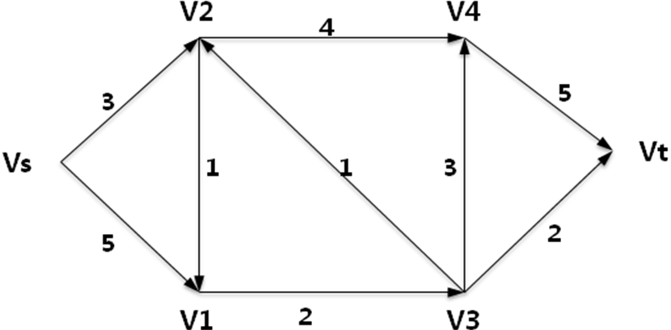
A、5 B、6 C、7 D、8
分析：
首先分析什么是“通过能力（流量）”这个概念，然后，可以先分析最简单的情况，如下图所示，从V1到V3的最大运输能力是多少（应该是1，而不是4）
最后，分析题干中的图，注意箭头方向。
参考答案：A

试题68
68、假设某IT服务企业，其固定成本为50万元，每项服务的可变成本为2000元/次，提供每项服务的价格为2500元/次，那么该企业的盈亏平衡点为（）次。
A、1500 B、1000 C、600 D、1200
分析：
设盈亏平衡点为x次，则：2500x=500000+2000x，x=1000
参考答案：B

试题69
69、某企业生产甲、乙两种产品，其单位利润分别是300元、200元，该公司有两个机械加工中心Ⅰ和Ⅱ，它们每天工作的有效工时分别为20小时、18小时。甲、乙产品都需经过这两个中心加工，生产每单位产品甲在加工中心Ⅰ需要1小时，在加工中心Ⅱ需要3小时。生产每单位产品乙在加工中心Ⅰ和Ⅱ各需要2小时和1小时。根据市场调查，产品甲的日需求量不会超过5单位，产品乙则无论生产多少都能售完。利润最大的生产方案是（）。
A、每天生产产品甲4.2单位，乙8.6单位
B、每天生产产品甲4.6单位，乙6.8单位
C、每天生产产品甲3.6单位，乙7.5单位
D、每天生产产品甲3.2单位，乙8.4单位
分析：
代入排除法！
选项A、B不满足II的制约条件，C、D满足。选项D比选项C利润高，所以选D
参考答案：D

试题70
70、项目经理在运行预算方案编制时，收集到的基础数据如下：工作包的成本估算为40万元；工作包的应急储备金为4万元；管理储备金为2万元。该项目的成本基准是（）万元。
A、40 B、44 C、42 D、46
分析：
成本基准=工作包成本+应急储备。
总预算=成本基准+管理储备。
参考答案：B

试题71
71、Cloud computing is a type of Internet-based computing that provides shared computer processing resources and data to computers and other devices on demand. Advocates claim that cloud computing allows companies to avoid up-front infrastructure costs. Cloud computing now has few service form, but it is not including （）.
A、IaaS B、PaaS C、SaaS D、DaaS
分析：
云计算是一种基于互联网的计算，它能够按需提供共享的计算机处理资源、数据和其他设备。拥护者声称云计算允许企业避免前期基础设施成本。目前云计算有几种服务模式，其中不包括（）
A、IaaS B、PaaS C、SaaS D、DaaS
参考答案：D

试题72
72、（）represents the information assets characterized by such a High volume, Velocity and Variety to require specific Technology and Analytical Methods for its transformation into Value.
A、Internet plus B、Industry 4.0
C、Big data D、Cloud computing
分析：
（）所代表的信息资产，具有如此大的体量、速度和种类，需要特定的技术和分析方法，使其其转化为价值。
A、互联网+ B、工业4.0
C、大数据 D、云计算
参考答案：C

试题73
73、The life cycle of a project is a description of the various phases of the project from the beginning to the end. One of the followings is not a phase of the traditional project life cycle, It is（）.
A、development B、concept
C、system analysis D、implementation
分析：
项目的生命周期用来描述项目从开始到结束的各个阶段。下列（）不是传统项目生命周期的阶段。
A、开发阶段 B、概念阶段
C、系统分析 D、实施阶段
参考答案：B

试题74
74、Projects are a mean of achieving organizational （）.
A、culture B、strategy
C、spirit D、structure
分析：
项目是实现组织（）的手段。
A、文化 B、战略
C、精神 D、架构
参考答案：B

试题75
75、（）seeks to build confidence that a future output or an unfinished output, will be completed in a manner that meets the specified requirements and expectations.
A、Quality assurance B、Quality plan
C、Quality control D、Quality metrics
分析：
（）过程通过符合规定要求和期望的生产方式来完成未来的或未完成的产品，从而（让客户对我方能够高质量的完成项目）建立信心。
A、质量保证 B、质量计划
C、质量控制 D、质量度量
参考答案：A

